学业警示操作说明

一、院系教学办主任账号登录教务管理系统http://jwgl.bzmc.edu.cn

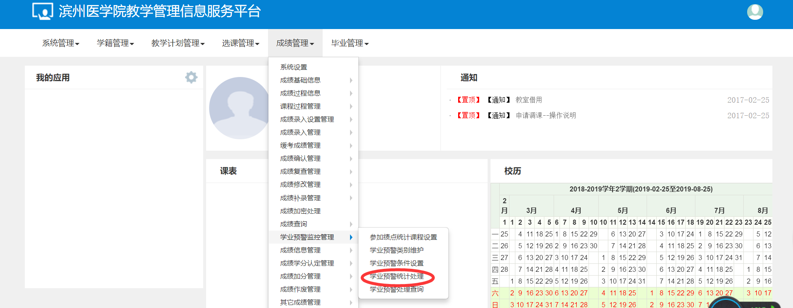

二、点击“成绩管理-学业预警监控管理-学业预警统计处理”

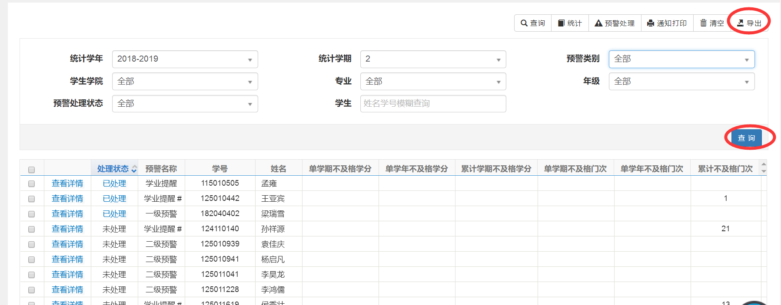

三、点击“查询”、“导出”学业预警学生名单。除一级预警、二级预警外，系统还设置了“学业提醒”，对未达到学业警示条件、各学年累计仍有必修课未通过的学生进行“学业提醒”。团总支账号也可登陆教务系统查询、导出学业预警学生名单。

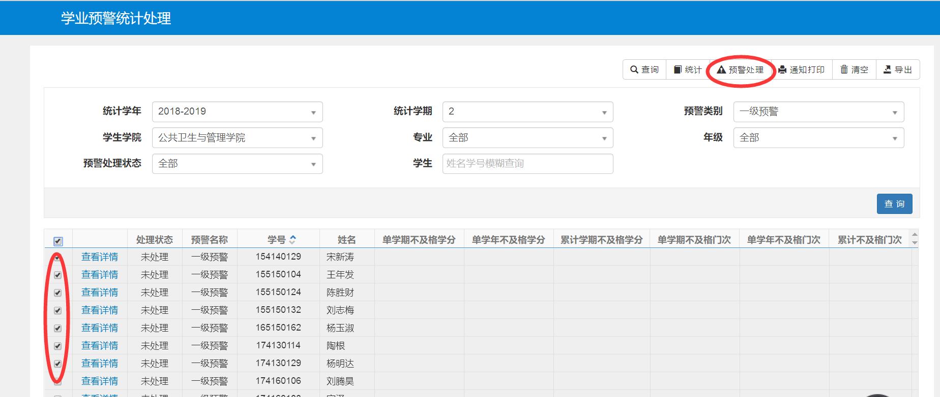

四、学业预警名单确认无误后，勾选名单，点击“预警处理”。进行“预警处理”后，学生登录教学管理系统将收到“警示”提醒。

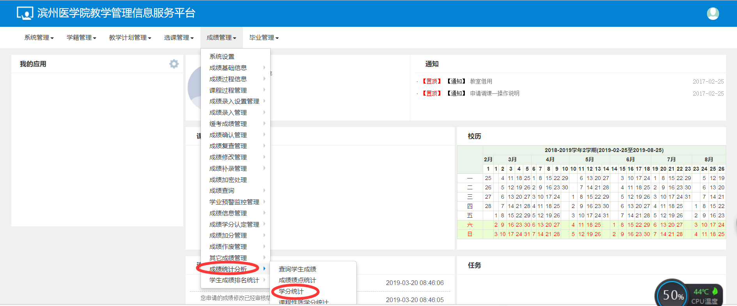

五、审核即将见习、实习学生欠修学分情况，可点击“成绩管理-成绩统计分析-学分统计”

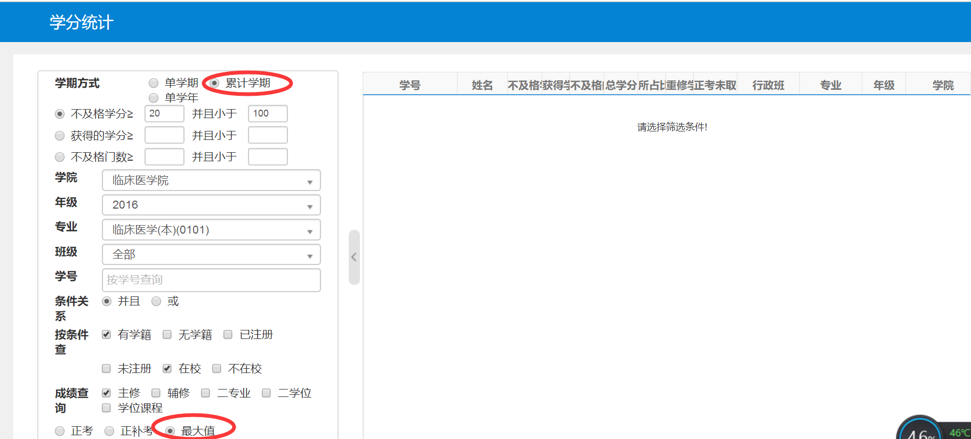

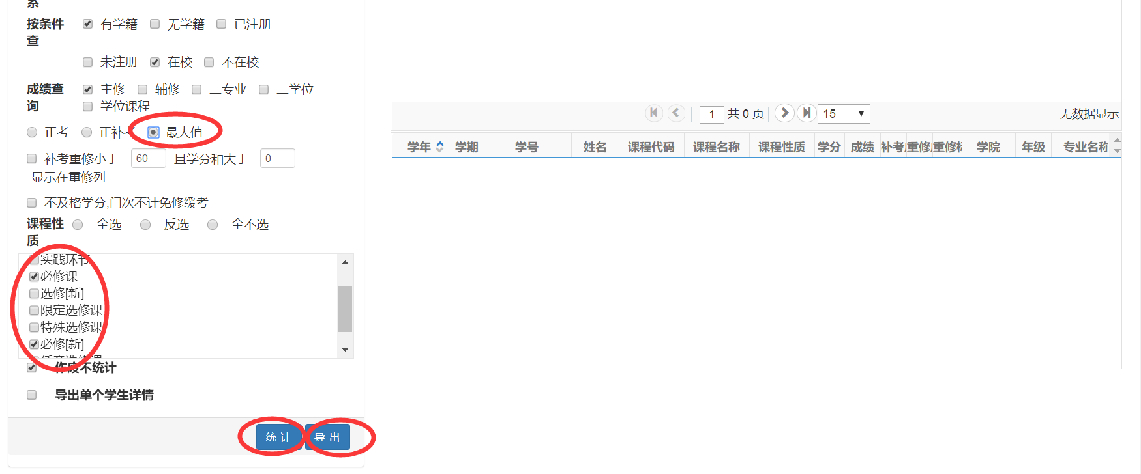

六、勾选相应信息，其中“课程性质”选“必修课、必修（新）”，点击“统计”、“导出”名单。